CRACKER
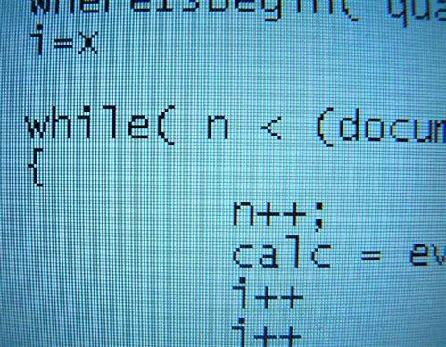

El cracker, es considerado un "vandálico virtual". Este utiliza sus conocimientos para invadir sistemas, descifrar claves y contraseñas de programas y algoritmos de encriptación, ya sea para poder correr juegos sin un CD-ROM, o generar una clave de registro falsa para un determinado programa, robar datos personales, o cometer otros ilícitos informáticos. Algunos intentan ganar dinero vendiendo la información robada, otros sólo lo hacen por fama o diversión. Es por ello que debemos ser extremadamente precavidos con el manejo de la información que tenemos almacenada en nuestra PC, y protegerla debidamente con algún buen sistema de seguridad.
Cracker es el término que define a programadores maliciosos y ciberpiratas que actúan con el objetivo de violar ilegal o inmoralmente sistemas cibernéticos, siendo un término creado en 1985 por hackers en defensa del uso periodístico del término.
Algunos tipos de crackers
Crackers de sistemas: término designado a programadores y decoders que alteran el contenido de un determinado programa, por ejemplo, alterando fechas de expiración de un determinado programa para hacerlo funcionar como si se tratara de una copia legítima.
Crackers de Criptografía: término usado para aquellos que se dedican a la ruptura de criptografía (cracking codes).
Phreaker: cracker especializado en telefonía. Tiene conocimiento para hacer llamadas gratuitas, reprogramar centrales telefónicas, grabar conversaciones de otros teléfonos para luego poder escuchar la conversación en su propio teléfono, etc.
Cyberpunk: son los vándalos de páginas web o sistemas informatizados. Destruyen el trabajo ajeno.

